孝威國小食農教育之種草莓活動成果

日期：114.11.3
說明：學校三、六年級與四健會進行食農教育~種草莓活動，先讓學生瞭解適合種植的環境氣候、日照與土壤，接著說明種植方式、如何日常照顧方式及多久可以收成，最後帶領學生親手種草莓。
學校與四健會帶領學生參觀永旭生技，去瞭解他們是如何利用魚菜共生種植草莓，學習不同種植方式。
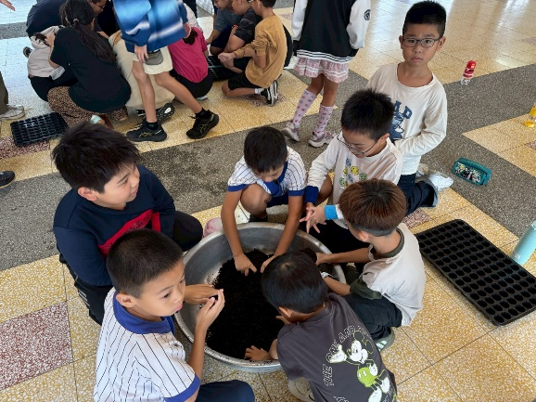 | 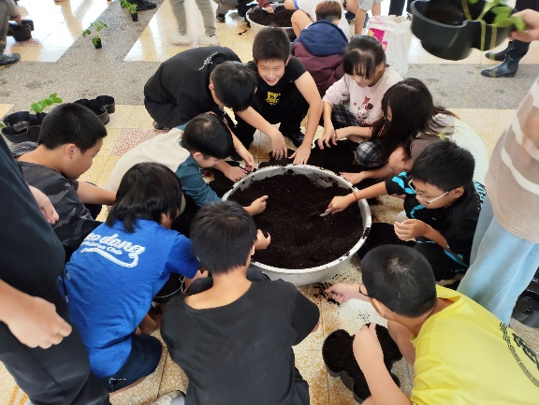
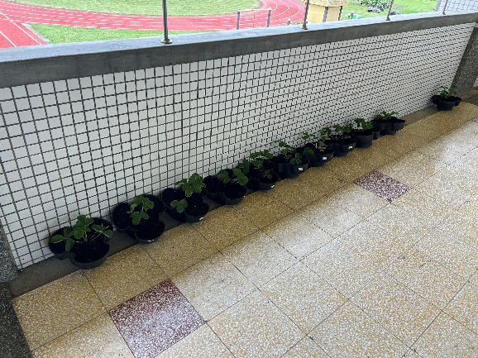 | 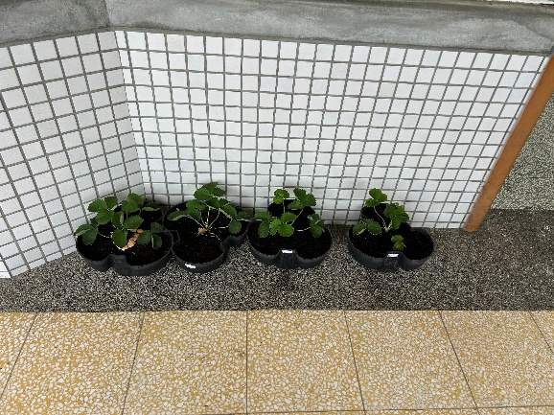
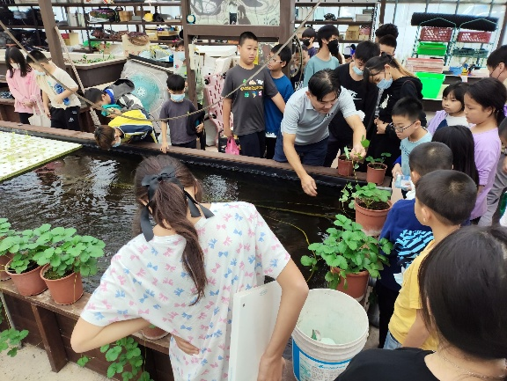 | 